Мастер-класс по теме «Наставничество, как инструмент повышения профессионального мастерства педагога»
Беляева Е.Ю.,
заместитель директора по УМР
ГБООУ «Болгарская санаторная школа-интернат»

Добрый день, уважаемые коллеги.
Посмотрите на экран, подумайте и скажите, что объединяет данные изображения (какие проблемы помогает решить наставничество)
Кроссенс (приложение 1)

Действительно, помочь решить эти проблемы может наставничество

А как вы понимаете слово «наставник»?
Чем наставник отличается от учителя и руководителя?
У вас на столе есть таблица с функциями. Определите, какие из них относятся к учителю, руководителю и наставнику. Исправьте ошибки.
Учитель | Ориентирован на достижение определенных целей и выполнение задач в организации или коллективе. Ему необходимо руководить, координировать действия других и управлять. Он выносит решения и дает указания.
Руководитель | Ориентирован на развитие личности, профессиональный рост другого человека. Его цель — помочь осваивать новые навыки, развивать себя и достигать своих целей.
Наставник: | Ориентирован на обучение, его цель — передать знания и учебный материал, помочь усвоить информацию и развить учебные навыки. Он следует определенной учебной программе и поурочному плану.

Важно отметить, что в реальной жизни эти роли могут перекликаться и один человек может выполнять функции, как наставника, так и учителя или руководителя в разных контекстах.

Существуют различные модели наставничества. Предлагаю вспомнить некоторые из них.
Традиционная модель наставничества (или наставничество «один на один») | Взаимодействие между более опытным специалистом и начинающим сотрудником в течение определенного периода (3–12 месяцев).
Ситуационное наставничество | Предоставление наставником необходимой помощи в случаях, когда подопечный нуждается в ней. Обеспечение немедленного реагирования на ситуацию.
Партнерское наставничество:  «равный — равному» | Взаимодействие сотрудников, находящихся в равном положении (по возрасту, по роду деятельности), но один из которых уже имеет опыт работы в данной организации, а другой только приступает к деятельности в ней.
Групповое наставничество | Наставник работает c группой подопечных, непосредственно общаясь 1–2 раза в месяц.
Краткосрочное, или целеполагающее, наставничество | Наставник и подопечный встречаются по заранее установленному графику для постановки конкретных целей, ориентированных на определенные краткосрочные результаты. Подопечный должен приложить определенные усилия, чтобы проявить себя в период между встречами и достичь поставленных целей.
Скоростное наставничество | Однократные встречи сотрудников с наставником более высокого уровня с целью построения взаимоотношений с другими людьми, объединенными общими проблемами и интересами.
Флеш-наставничество | Сотрудники, желающие выступить в роли наставника, должны участвовать в короткой, не более часа, встрече с потенциальными подопечными, в ходе которой наставники могут поделиться своим жизненным опытом по построению карьеры и дать некоторые рекомендации. После этой встречи ее участники решают, хотели бы они продолжить отношения наставничества или  нет. Если обе стороны видят перспективу сотрудничества, они приступают к реализации программы наставничества.
Саморегулируемое наставничество | Опытные сотрудники добровольно выдвигают себя в список наставников.  Очевидным преимуществом этой модели является то, что в этот список попадают только те, кто действительно имеет желание принять эту трудную и ответственную роль. При этом сотрудник, нуждающийся в наставнике, может выбирать для себя того,  кто, по его мнению, может оказать лучшую помощь и поддержку, более совместим с ним.
Командное наставничество | Два или более наставников работают вместе или по отдельности с одним или группой подопечных, чтобы помочь им достичь определенных целей развития, охватывая при этом существенные практические аспекты управленческой деятельности.
Виртуальное наставничество | Использование информационно-коммуникационных технологий, таких как видеоконференции, платформы для дистанционного обучения, развития и оценки талантов, онлайн-сервисы социальных сетей и сообществ практиков в системе развития персонала.
Реверсивное наставничество | Взаимодействие между двумя сотрудниками, когда опытный педагог становится наставником молодого педагога в вопросах методики и организации учебно-воспитательного процесса, а молодой педагог становится наставником опытного по вопросам новых тенденций, технологий и т.д.

Ролевые модели внутри системы «учитель – учитель» могут быть разными в зависимости от ситуаций и потребностей самого наставляемого. В нашей школе используются различные модели наставничества, а также несколько моделей могут быть применены к одному педагогу.

Посмотрите видеофрагмент, определите:
- какая (или какие) модель наставничества была использована (ситуационное, командное, реверсивное)
- в чем преимущества данной модели
- какие проблемы могут возникнуть при её использовании
Просмотр видео (подготовка к конкурсу «Учитель года»). Обсуждение

Конкурсы профессионального мастерства для молодых педагогов это своего рода шокотерапия, которая позволяет быстро войти в профессию. Подготовка к конкурсу учит рефлексии и анализу. А молодой педагог, подвергающий свою деятельность скрупулёзному анализу, понимает, в каком направлении ему следует двигаться дальше, чему еще подучиться. Это – хорошее испытание профессиональной выносливость и профилактика «звездной болезни». И победа, и неудача создают мотивационную среду для дальнейшего профессионального развития и роста.
Среди конкретных результатов функционирования системы наставничества в нашей образовательной организации можно обозначить следующие:
- 100% наставляемых закрепились на рабочих местах.
- Наши педагоги занимают призовые места в конкурсах, принимают активное участие в муниципальных и региональных конкурсах, конференциях.
- За период наставничества повысили свою квалификационную категорию и сами стали наставниками (Стаж 7-10 лет- 4 педагога; стаж 4 года -2 педагога, стаж до года – 2 педагога. Первая квалификационная категория у трёх педагогов, повысили свою квалификационную категорию с первой на высшую 2 педагога)

Посмотрите на изображения.
Чему способствует наставничество?
Обсуждение
Например:
повышению качества подготовки и квалификации сотрудников, развитию их профессиональных компетенций и, как следствие, карьерному росту;
освоению современных образовательных технологий и внедрению их в образовательный процесс;
снижению риска профессионального выгорания;
укреплению сотрудничества всех членов коллектива;
получению своевременной помощи на этапе интеграции в коллектив;
своевременному анализу собственных сильных и слабых сторон и т.д.

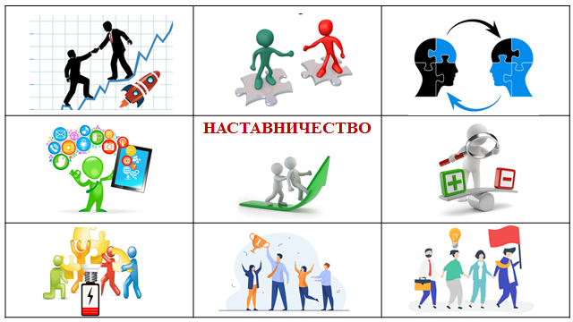

Большинство из нас на определенных этапах жизни окружали значимые для нас люди: учителя, руководители и т.д. Эти люди повлияли на наш выбор ценностей, жизненные принципы, поступки. Они были для нас примерами, защитниками, советчиками и просто друзьями. Роль же Наставника гораздо важнее, потому что объединяет все эти функции.

